- Класифікація систем вентиляції; схемний приклад трубопровідної і безтрубопроводної систем вентиляції.
Системи вентиляції класифікуються по наступних ознаках:
- За засобом створення тиску і переміщення повітря: з природним і штучним (механічним) спонуканням. Вентиляція з природним спонуканням для переміщення повітря використовує природні сили - вітер та гравітацію, тоді як механічна вентиляція забезпечує повітрообмін у приміщеннях за допомогою механічних засобів - вентиляторів, ежекторів тощо.
- За призначенням: припливні і витяжні. Припливна система подає свіже повітря в приміщення. Витяжна система забирає відпрацьоване повітря з приміщення та викидає його назовні. Кількість (маса) повітря, що потрапляє в будинок дорівнює кількості повітря, що видаляється з нього, тому для збалансованого повітрообміну в будинку чи споруді, як правило, передбачається комбінація припливних і витяжних систем. Іноді, припливну систему об'єднують з витяжною в одну систему. Такі системи називають припливно-витяжними.
- За зоною обслуговування: місцеві і загальнообмінні. Місцевою вентиляцією називається така вентиляція, при якій повітря подається до певних місць (припливна місцева вентиляція), або коли забруднене повітря видаляється тільки від місць утворення шкідливих виділень (місцева витяжна вентиляція). Місцева припливна вентиляція може забезпечувати приплив чистого повітря (заздалегідь очищеного і підігрітого) до певних місць. І навпаки, місцева витяжна вентиляція видаляє повітря від певних місць з найбільшою концентрацією шкідливих домішок в повітрі. Прикладом такої місцевої витяжної вентиляції може бути витяжка на кухні, яка встановлюється над газовою або електричною плитою. Загальнообмінна вентиляція забирає чи подає повітря рівномірно по всій площі приміщення.
- За конструктивним виконанням: канальні та безканальні. У безканальних системах повітря подається та забирається з приміщень безпосередньо через отвори у огороджуючих конструкціях. Канальні системи викорустовують для цього систему вентиляційних каналів - повітропроводи, вентиляційні шахти тощо.
Найкращою гравітаційною вентиляцією приміщення є безтрубопровідна вентиляція (аерація) – спосіб природної організованої вентиляції, широко застосовується в промислових приміщеннях з великими тепловиділеннями (прокатні і ливарні цехи, кузні тощо).

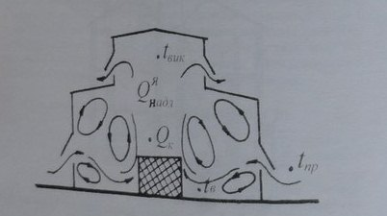
Схема без трубопровідної системи вентиляції однопрогінного промислового будинку:
t_{пр,} t_{в,} t_{вик. –} відповідно температури припливного повітря , робочої зони, викидного повітря;
Q ^{я}_{надл} ⁻ явні надлишкові тепловиділення у приміщенні.
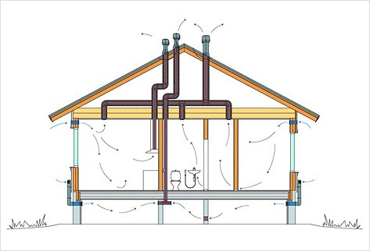

Трубопровідна система вентиляції

- Розрахункові параметри внутрішнього середовища для проектування СВ і СК в ТПР, ХПР і ППР.
Розрахункові параметри повітря приміщення нормуються залежно від періоду року та інтенсивності праці людей, які перебувають в приміщенні. Розрізняють три періоди року: теплий (ТПР), холодний (ХПР) і перехідний (ППР). Холодний період року характеризується середньодобовою температурою зовнішнього повітря t_{з} нижче +8⁰С , теплий - t_{з} вище +8⁰С і перехідний - t_{з} = +8⁰С.
За інтенсивністю праці всі види робіт поділяються на три категорії: легкі, середньої важкості і важкі з витратою енергії відповідно до 172 Вт, 172… 293 і понад 293 Вт.
Залежно від інтенсивності явних тепловиділень розрізняють три групи приміщень: виробничі приміщення з незначними явними тепло надлишками (до 23 Вт/м³); виробничі приміщення зі значними явними надлишками теплоти (понад 23 Вт/м³); житлові, громадські та адміністративно-побутові приміщення при будь-яких значеннях надлишків явної теплоти. При чому під останньою розуміють теплоту, що надходить в приміщення від обладнання, нагрітих матеріалів, людей, сонячної радіації та інших джерел теплоти конвекцією і випромінюванням.
Оптимальні значення відносної вологості 40 … 60%. Оптимальні швидкості повітря в приміщенні для ХПР приймаються 0,2 … 0,3 м/с, а для ТПР – 0,2 … 0,5 м/с.
В ТПР метеорологічні умови не нормуються у приміщеннях житлових будинків, а також в громадських, адміністративно-побутових і виробничих приміщеннях в періоди, коли вони не використовуються і в неробочий час.
3.Призначення припікальної,витікальної і розріджу вальної вентиляції
Для подачі зовнішнього повітря в приміщення використовується припливна система вентиляції. Але в її обов'язки входить тільки приплив свіжого повітря, а процесом видалення відпрацьованого повітря вона не завідує. Видалення забруднених повітряних мас з вентильованого приміщення в припливної системи вентиляції відбувається через нещільність, відкриваються вікна, двері, які відкриваються.
Витяжна система вентиляції протилежна у своїх функціях. Саме вона призначена для видалення забрудненого або нагрітого повітря з вентильованого приміщення.
Автономна робота припливної і витяжної вентиляції в деяких випадках вважається малоефективною, оскільки кількість витягуємо з приміщення повітря не компенсується кількістю припливного. Припливно-витяжна вентиляція виявилася більш продуктивним альянсом цих систем, але тільки за наявності балансу продуктивності обох, у противному випадку в приміщеннях виникають докучливі протяги - причина ефекту «ляскаючих дверей».
Місцева припливна вентиляція подає повітря персонально на кожне місце, що потребує «глотці» свіжого повітря. Місцеву припливну вентиляцію або повітряний «душ» застосовують на виробництві, де часто виникає потреба у створенні і підтримці умов повітряного середовища на обмеженому просторі. Місцева витяжна вентиляціяактуальна тільки у випадках локалізації в повітрі шкідливих виділень. За допомогою місцевих витяжних шаф, парасольок і бортових відсмоктувачів місцева витяжна вентиляція запобігає поширенню шкідливих включень оперативно їх вловлюючи і видаляючи з приміщення. Місцева вентиляція досить ефективна і порівняно недорога. Застосовується в основному на виробництві, для побутових же цілей зазвичай використовується загальнообмінна вентиляція, за винятком домашніх кухонних витяжок, що відносяться до сімейства місцевої вентиляції.
На відміну від місцевої, загальнообмінна система вентиляції, бере на себе відповідальність за повітрообмін у всьому приміщенні - розчинені в повітрі шкідливі речовини розбавляються чистими припливними повітряними масами до нормативної концентрації. Загальнообмінна вентиляція так само буває припливною чи витяжною, механічною або природною. Для підігріву та фільтрації повітря припливна вентиляція загальнообмінна оснащується додатковим обладнанням, набуваючи при цьому ще й статус механічної. Оскільки повітря на виході в обробці не потребує, то використовують спрощений варіант витяжної загальнообмінної вентиляції з механічним спонуканням - для цього у вікні встановлюється невеликий вентилятор або передбачається витяжний отвір в стіні. При невеликих об'ємах повітря альтернативою служить низькобюджетна (в порівнянні з механічною) витяжна вентиляція загальнообмінна з природним спонуканням.
Набірнасистема вентиляції, під стать своїй назві складається з набору окремих компонентів: вентилятора, повітроводів, глушника, фільтрів, калорифера, електронних датчиків і т.д. Правильно розрахована і підібрана набірна система вентиляції здатна створювати гарний повітрообмін в будь-якому приміщенні, не залежно від його розміру. При вентиляції невеликих приміщень, де досить невеликої продуктивності, систему розміщують в окремо розташованій вентиляційній камері або за підвісною стелею, вентиляційні установки у великих за площею будівлях мають гігантські розміри.
Моноблочна система вентиляції, що складається з одного шумоізольованій корпусу з усіма вбудованими всередину його компонентами, буває припливна і припливно-витяжна. Шумоізольовані корпус значно знижує шум припливної установки, що дозволяє безболісно проводити моноблочну припливну вентиляцію прямо на житлові приміщення. Ретельний підбір, уважне тестування, налагодження спільної роботи всіх компонентів роблять моноблочну вентиляцію максимально ефективною. Моноблочна припливна вентиляції має невеликі розміри і вкрай проста в монтажі, не вимагає великої кількості витратного матеріалу.

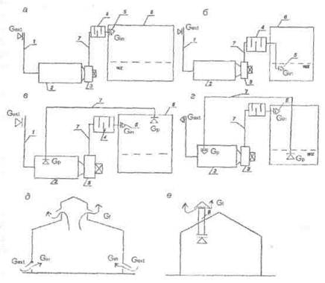
: Рис. 2. Схеми припливних та витяжних систем вентиляції:
а - прямоприпливна канальна з механічним спонуканням та подачею у верхню зону приміщення; 6 -прямоприпливна канальна з механічним спонуканням та подачею повітря у робочу зону; в - припливна канальна з механічним спонуканням подачею повітря у верхню зону та відбором повітря з верхньої зони на рециркуляцію; г - те саме що й система б, але з відбором повітря на рециркуляцію з робочої зони; д - припливновитяжна загальнообмінна безканальна з природним спонуканням (аерація); е - витяжна загальнообмінна канальна з природним спонуканням; 1 – повітрозабірна шахта; 2 - припливна камера; 3 - вентилятор з електродвигуном; 4 - глушник шуму; 5 - повітророзподільник; 6 - приміщення; 7 - мережа повітропроводів; 8 – вентиляційний канал.

4.Коли місця шкідливих виділень (диму, пилу, тепла, газів, парів тощо) в приміщенні локалізовані і не можна допускати їх поширення по всьому приміщенню, застосовується місцева витяжна вентиляція. У приміщеннях з підвищеним виділенням шкідливих речовин або теплоти для забезпечення на робочому місці необхідних параметрів повітря, використовується місцева припливна вентиляція. Загальна, або загальнообмінна вентиляція призначена для обміну повітря у всьому приміщенні, а місцева - тільки на певних робочих місцях. Принципи джерельного (фільтраційного) повітророзподілу базуються
на безпосередньому наповненні зони обслуговування (ЗО) чи робочої зони
(РЗ) потоками (потоком) прохолодного притічного повітря і розділенні мас
внутрішнього повітря на прохолодну і чистішу нижню зону (НЗ) та теплішу і
забрудненішу верхню зону (ВЗ). При цьому, бажано, щоби НЗ перевищувала
ЗО (чи РЗ).
5. Фактори, які спричиняють природну і механічну вентиляцію.
За способом збудження руху повітря вентиляція поділяється на механічну і природну. Вентиляція, яка забезпечує регульований повітрообмін приміщення незалежно від метеорологічних умов зовнішнього середовища та основним збудником руху в якій є вентилятор, називається механічною. Вентиляція під дією різних тисків, які зумовлені тепловим і (або) вітровим напором називається природною. Розрізняють природну неорганізовану вентиляцію (інфільтрація і відкривання вікон) і природну організовану (регульовану) вентиляцію – через фрамуги вікон і ліхтарів. Під час цього транспортування вікон може відбуватись мережею каналів – канальна система вентиляції або через прорізи зовнішніх захищень - безканальна система вентиляція (канал – огороджений будівельними конструкціями простір для транспортування в ньому повітря.
Природна вентиляція. При природній вентиляції повітрообмін здійснюється під дією природних сил – різниці густини теплого повітря всередині приміщення і більш холодного зовнішнього та сили вітру.
Механічна вентиляція – комплекс вентиляторів і повітроводів, що забезпечує постійний повітрообмін незалежно від зовнішніх метеорологічних умов. У разі необхідності відключає пристрої для обробки повітря, яке надходить у приміщення (підігрівання, охолодження, зволоження чи осушення) та забрудненого повітря (очистка), яке викидається назовні.
При механічній вентиляції організований рух повітря виникає за рахунок різниці тиску (напору), що створюється вентиляторами.

6. Схема обтікання одиничного будинку вітром і розподілення тисків по його зовнішніх поверхнях.
Якщо на шляху повітряного потоку є перешкода, будинок, то відбувається перетворення енергії: динамічний тиск вітру переходить у статичний. Під час цього на навітреній стороні перешкоди створюється надлишковий тиск (0,5…0,8 від тиску вітру), а на завітреній – розрідження (0,3…0,4 від тиску вітру). Перепад тисків, що виникає викликає інфільтрацію через нещільності захисних конструкцій або повітрообмін через вентиляційні створи.
Перед відкритим одиничним будинком утворюється ділянка підвищених тисків (підпір), шириною від п’яти висот будинку і довжиною, яка дорівнює довжині будинку. Одночасно за будинком утворюється аеродинамічна тінь – ділянка знижених тисків, яка має ширину біля 6…8 висот будинку. Будинок, оточений іншими спорудами, може знаходитись в аеродинамічній тіні цих споруд.

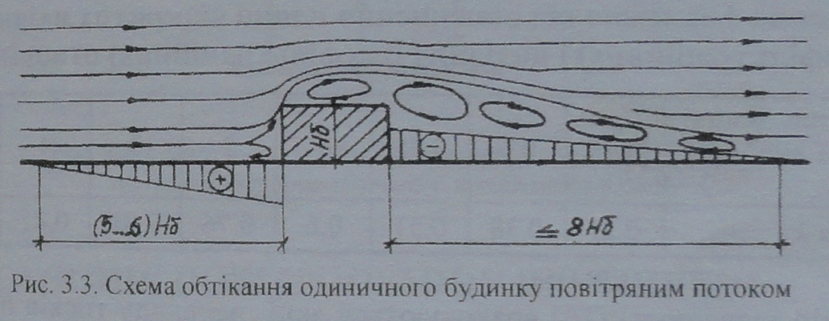

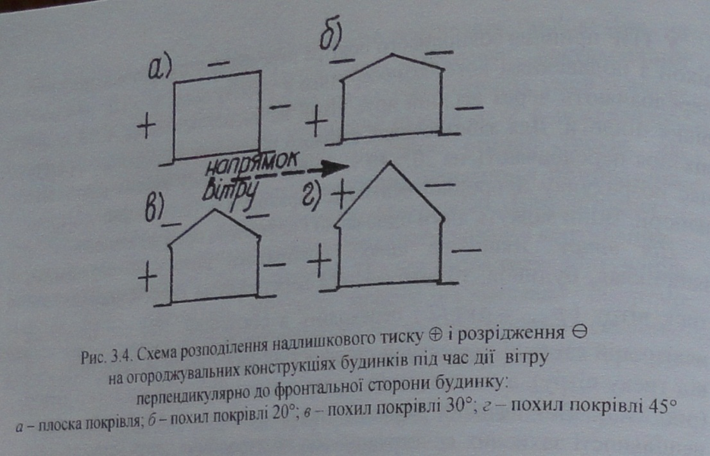

7. Вітрові тиски залежать переважно від геометричних розмірів і вигляду будинку, впливу на
нього сусідніх будинків і рельєфу місцевості, напрямку вітру. Якщо впливи геометричних розмірів і
конфігурації одного будинку на розподілення вітрових тисків по його поверхнях досліджені добре,
то вітрові впливи сусідніх будинків, рельєфу місцевості і її підстелюваних (збурювальних)
поверхонь є недостатньо вивченими, а тому і недостатньо прогнозованими
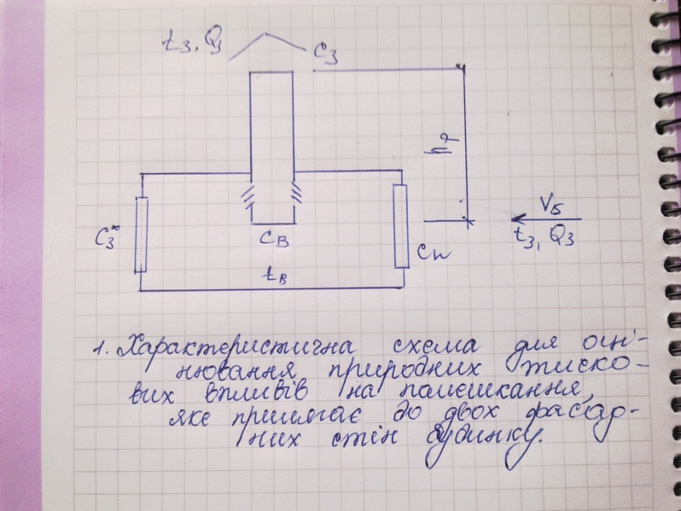

8)Сили які спричинюють природну вентиляцію,мета аеродинамічного розрахунку природних СВ
Природна вентиляція відбувається внаслідок теплового та вітрового напорів. Тепловий напір спричинений різницею температур, а значить, і густиною внутрішнього і зовнішнього повітря. Вітровий напір обумовлений тим, що при обдуванні вітром будівлі з її навітряної сторони утворюється підвищений тиск, а з підвітряної - розрідження (рис. 2.3).
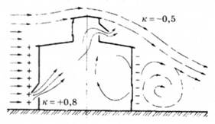
Мета аеродинамічного розрахунку залежить від типу задачі:для прямої –це визначення розмірів перерізів каналів для заданої витрати повітря через них;для оберненої – це визначення витрати повітря для заданих розмірів перерізів каналів;
9)Визначення величини перепаду гравітаційних,термічних тисків і характер його зміни з висотою вентиляційного трубопроводу і порою року:

Одним зі спонукачів руху рідинного теплоносія СО є котел ,який діє як поршневий термічний насос. Подібно,як і в термоспонукальній вентиляції «аерації»,в контурі нагрівання теплоносія у котлі ,приблизно на половині його висоти,виникає температурна зона з t н.сер і нульовим натиском.Нижче від цієї зони виникає зона відє’много тиску(розрідження),а вище від неї – зона зона плюсового надтиску.
Перепад термоспонукальних гідростатичних тисків,який виникає в котлі (термоспонукальному насосі) ,можна визначити за формулою:
∆р_{н} = h_{н} *g*(р_{о.сер}-р_{г.сер}),
Де h_{н} –висота контуру нагрівання рідинного теплоносія в котлі , р_{о.сер} - середня густина нагріваного теплоносія в нижній частині котла,кг/ м³, р_{г.сер} - середня густина нагріваного теплоносія в верхній частині ,кг/ м³,
Аналогічно перепад термоспонуканих гідростатичних тисків ,який винкає в обігрівачі приміщення(охолоднику теплоносія),можна визначити за формулою:
∆р_{ох} = h_{ох} *g*(р_{ох.сер}-р_{т.сер}),
Де hох – висота контуру охолодження теплоносія в обігрівачі приміщення, р_{ох.сер-} середня густина охолодженого теплоносія в нижній частині обігрівача приміщення ,кг/ м³, р_{т.сер-} середня густина охолодженого теплоносія в верхній частині обігрівача приміщення ,кг/ м³,
Отже,сумарний термоспонуканий гідростатичний тиск,який спричинює циркуляцію теплоносія(∆р_{пр),}
∆р_{пр}= (∆р_{гр}+∆р_{тпр})+( ∆р_{н}+∆р_{ох})
10. Визначення величини перепаду гравітаційного і вітрового природних тисків, які спричиняють інфільтраційний повітрообмін приміщення.
Сумарний перепад гравітаційних напорів і вітрових тисків на вікнах помешкання дорівнює:
$∆p=∆pгр+ ∆ps$ , Па,
де перепад тисків, спричинених вітром дорівнює: $∆ps=pн-pз$ ,Па
де рн, рз – усереднені надлишкові статичні тиски відповідно в навітряній і завітряній зонах (чи міні-зонах), які межують із зовнішніми огородженнями будинку.

Вітрові тиски залежать переважно від геометричних розмірів і вигляду будинку, впливу на
нього сусідніх будинків і рельєфу місцевості, напрямку вітру
$$∆pгр=hр×(ρз-ρв)g$$
де ρз, ρв – густини відповідно зовнішнього і внутрішнього повітря, які залежать від температур
зовнішнього (tз) і середньої температури внутрішнього (tв.сер.) повітря.
розрахункова висота hp для визначення величини перепаду гравітаційних тисків $∆pгр$
(гравітаційного напору) : hp = (h+h*)/ 2 м
де h – висота вентиляційного трубопроводу в межах центра отвору для витоку повітря з
приміщення в трубопровід і центра отвору у верхівці трубопроводу у разі витоку повітря з нього ватмосферу, м
h* – прямовисна (вертикальна) відстань між центрами спеціальних отворів зовнішніх огороджень, призначених для притоку зовнішнього повітря в приміщення і витоку термічно забрудненого внутрішнього повітря з нього, м; ρз
g – прискорення вільного падіння, м/с

11.Нульовий і плюсовий баланс повітрообміну і приклади їх застосування
Основний принцип нульового повітряного балансу будівлі полягає в тому, що обсяг що надходить в будівлю повітря зовні повинен відповідати обсягу що виходить з нього повітря. В ідеалі обсяг зовнішнього повітря, подається через системи вентиляції та кондиціонування будівлі, повинен перевищувати обсяг вихідного повітря (плюсовий), щоб забезпечити деякий надлишковий тиск усередині будівлі. Це запобігає неконтрольовану інфільтрацію зовнішнього повітря на входах і виходах.
Баланс по повітрю описується рівнянням
ΣG = 0.
При цьому підсумок визначається з урахуванням знаку: приплив повітря вважається позитивною величиною, а витяжка вважається негативною величиною. Баланс по тій чи іншій шкідливості описується аналогічними рівняннями ΣQнадл.я = 0; ΣQнадл.п = 0; ΣМw = 0; ΣVСО2 = 0.
При цьому підсумок також визначається з урахуванням знаку: шкідливості, що надходять у приміщення (що виділяються в ньому чи внесені з припливним повітрям) вважаються позитивною величиною, а шкідливості, що видаляються з приміщення разом з повітрям, вважаються негативними величинами.
У розгорнутому вигляді рівняння повітряного балансу виглядає таким чином Gп – Gв = 0.

12. Відмінність між аерацією і інфільтрацією. Конструкційні схеми аераційних пристроїв.

Аера́ція (грец. αηρ — повітря) — провітрювання, збагачення повітрям.
Аерація будинків — природна вентиляція приміщень, де повітрообмін виникає від різниці питомої ваги зовнішнього і внутрішнього повітря та від зниження зовнішнього тиску під впливом вітру. Аерація будинків широко застосовується в промислових спорудах; повітрообмін проводиться через отвори внизу і вгорі стіни або на даху.
Інфільтрація - надходження і виведення повітря відбувається через щілини і пори зовнішніх огороджень, через вікна, кватирки, спеціальні прорізи (провітрювання).
Аерація - здійснюється в холодних цехах за рахунок вітрового тиску, а в гарячих цехах за рахунок спільної і роздільної дії гравітаційного і вітрового тисків. Літньої пори свіже повітря надходить до приміщення через нижні прорізи, розташовані на невеликій висоті від підлоги (1 - 1,5 м), а виходить через прорізи в ліхтарі будинку.
Надходження зовнішнього повітря взимку здійснюється через прорізи, розташовані на висоті 4 - 7 м від підлоги. Висота береться з таким розрахунком, щоб холодне зовнішнє повітря, спускаючись у робочу зону, встигло досить нагрітися за рахунок перемішування з теплим повітрям приміщення. Міняючи положення стулок, можна регулювати повітрообмін.
Перевагою аерації є те, що великі обсяги повітря подаються і вилучаються без застосування вентиляторів і повітроводів. Система аерації значно дешевше механічних систем вентиляції.
Недоліки: влітку ефективність аерації знижується внаслідок підвищення температури зовнішнього повітря; повітря, що надходить до приміщення, не обробляється (не очищується, не охолоджується).
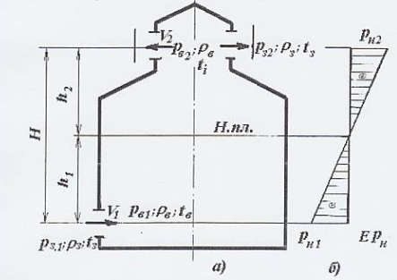
Мал. 1. а) схема аерації; б) епюра розподілу надлишкових тисків по висоті.

13 Визначення повітрообміну приміщень за нормами повітрообміну. Відємний і плюсовий баланси повітрообміну. Приклади застосування
Обмін повітря повинен розраховуватись так, щоб концентрація шкідливостей (пари, гази, волога, пил або аерозолі та ін.) в приміщенні під час роботи вентиляції не перевищувала допустимих рівнів чи гранично допустимих концентрацій (ГДК). ГДК деяких шкідливих речовин встановлюються згідно ГОСТ І2.1.005- 88 і ДСН 3.3.5.042 — 99 "Санітарні норми мікроклімату виробничих приміщень" .

Кількість повітря, що подається у приміщення для забезпечення необхідних метеорологічних умов та якості повітря робочої зони, визначають відповідно до існуючих будівельних норм. Розрахунок здійснюють за такими чинниками: шкідливі речовини, надлишки теплоти, надлишки вологи, за кількістю працюючих. Якщо у приміщенні мають місце одночасно декілька шкідливих чинників, розрахунок ведуть за кожним із них і більше з отриманих значень приймають за розрахункове.
Lн= lнорм * n
lнорм -норма повітрообміну на одну людину на 1-цю обладнання ( $м^{3}/год$)
1 людина- мін. 20 $м^{3}/год$
Адмін. Будівлі- 60 ..
Спортзали- до 80 ..
Санвузол- 50$м^{3}/унітаз$
Кухня- 90 $м^{3}/плиту$

Плюсовий баланс повітрообміну:
Lпр > Lвит
Мінусовий баланс повітрообміну:
Lпр <Lвит (пр-припливне, вит- витяжне)

14. Повітрообмін приміщення за крайностями і нормами, приклади
Одним із важливих заходів щодо збереження чистоти повітря в житлах є вентиляція, тобто заміна забрудненого повітря чистим, атмосферним. Вентиляцію (повітрообмін) характеризують вентиляційний об'єм і кратність повітрообміну.
Вентиляційний об'єм - це кількість повітря (в м3), яке надходить у приміщення протягом 1 години. Він складається з інфільтраційного і вентиляційного повітр'я. Інфільтрація - це проникнення повітря через стіни, пори будівельних матеріалів, щілини в будівельних конструкціях тощо. Найбільш повітропроникними є шлакоблокові, керамзитобетонні, цегляні, дерев'яні стіни. Найменш повітропроникними - гранітні, мармурові. Другою складовою частиною вентиляційного об'єму є повітря, яке надходить у приміщення через спеціально передбачені для цього вентиляційні пристрої: кватирки, фрамуги, вікна, вентиляційні канали.
Відношення вентиляційного об'єму до об'єму приміщення характеризує інтенсивність вентиляції.
Кратність повітрообміну — це показник, який показує, скільки разів протягом години змінюється повітря в приміщенні. Враховуючи виділення діоксиду вуглецю людиною в спокої, вчені підрахували, що мінімальний об'єм вентиляції на одну людину в житлових приміщеннях повинен бути не меншим ЗО м3 за 1 годину. Оптимальні ж умови повітряного середовища для людини, що фізично працює, забезпечуються при об'ємі вентиляції 80-120 м3/год.
Обмін повітря в житлових приміщеннях не повинен перевищувати 2-3 об'ємів приміщення за 1 годину, інакше буде відчуватися протяг, у вбиральнях - 4-5 об'ємів.

Коефіцієнт аерації (відношення площі підлоги до площі кватирки) повинен бути не меншим 1:50. Розрахунок від площі приміщення
Один із способів визначення повного повітрообміну грунтований на кратності повітрообміну, де кратність вибирається залежно від виду приміщення і складена на основі проведених досліджень.
L = Vприм*Kр(м3/год) Де,
L - Об'єм повітря для повного повітрообміну М3/год;
Vприм - об'єм приміщення, що розраховується, м3;
Кр - кратність повітрообміну, грунтована на таблиці кратності.
Визначення об'єму приміщення робиться по наступній формулі:
V(м3) = A * B *H Де А - ширина приміщення в метрах; В - довжина приміщення в метрах;
Н - висота приміщення в метрах.
Розрахунок від кількості людей
Також при розрахунку повного повітрообміну в приміщенні можна використати формулу, в якій вказується нормативна кількість повітря на одну людину для цього приміщення :L = L1 * NL(м3/год)
Де,
L1 - нормативна кількість повітря з розрахунку на одну людину, м3/год*люд;
NL - загальна кількість людей, що одночасно перебувають в приміщенні.
Існує наступна нормативна кількість повітря на людину:
20 м3/година на одну людину - при незначній фізичній активності;
45 м3/година на одну людину - при легкій фізичній активності;
60 м3/година на одну людину - при важкій фізичній роботі.

15 )Як розрахувати обмін повітря для приміщень з надлишковими тепловими виділеннями?
Велика кількість виробничих процесів відбувається в умовах нагріваючого мікроклімату.
Якщо тепловиділення у приміщенні більше за тепловитрати, то їх різницю називають надлишковим теплом. Відповідно до СН, виробничі приміщення з явними надлишками тепла при теплонапрузі понад 20 ккал/м3/г, відносяться до приміщень зі значними тепловиділеннями, або так званих гарячих цехів.
Розрахунок теплового балансу, а відтак тепла, що надходить і виходить з приміщення є одним з основних і складних завдань при проектуванні вентиляції для боротьби з тепловими надлишками.
До джерел тепла відносяться: нагрівні печі, матеріали, що охолоджуються, нагріті поверхні трубопроводів, верстати і механізми, що працюють, сонячна радіація, джерела освітлення, люди.
Тепло витрачається на обігрів будівлі, охолодженої через зовнішні огородження та прорізи, нагрівання матеріалів, що надходять у приміщення, виноситься нагрітим повітрям через нещільності в будівельних конструкціях і т. ін.
Надлишкової кількості теплоти, що виділяється в приміщенні, можна позбавитись шляхом видалення певної кількості повітря Ьр, що утримує цю теплоту.
Розраховують £т(м3/год.) за формулою:
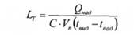
де Quao - надмірне тепловиділення, кДж/год.; С—питома теплоємність повітря, кДж/(кг °С); V — густина припливного повітря, кг/м3;
/ і / - температура повітря, що видаляється і того, що надходить у приміщення, •С*

16. Розрахунок повітрообміну за надлишковим теплом

Робота надлишкового устаткування та виробничі процеси зазвичай супроводжуються виділенням тепла. Це може призвести до перевищення допустимої температури повітря у приміщенні, особливо у теплий період року.
Необхідну кількість повітря для відведення надлишків тепла розраховують за формулою:

де (2)
L – кількість припливного повітря за одиницю часу, яке необхідно ввести в приміщення для поглинання надлишкового тепла, м³/год;
с – масова питома теплоємність повітря при постійному тиску, причому ;
– густина зовнішнього (припливного) повітря, кг/м³ (див. табл);
t_{вн} і t_{зовн} – температура відповідно внутрішнього і зовнішнього повітря, °C,
Q_{надл} – надлишкове тепло, яке визначається різницею тепла, що надходить в приміщення (Q_{надх}) та втратами тепла з приміщення (Q_{відх}), ккал/год:
, де
де
Q₁ – надходження тепла від техніки, ккал/год, причому:
де
860 – тепловий еквівалент, ккал/кВт; k – коефіцієнт втрат; N₁ – потужність одиниці техніки, ккал/год; n – кількість одиниць техніки;
Q₂ – надходження тепла від світильників, ккал/год, причому:
де
860 – тепловий еквівалент, ккал/кВт; k – коефіцієнт втрат (k = 0,9 для ламп розжарювання, 0,4 – 0,6 – для люмінісцентних ламп); n – кількість ламп; N₂ – споживана потужність лампи, кВт, причому:
N₂ = p_{п} ∙ S, де
p_{п} – питома потужність освітлення, кВт/м² (див. табл.); S – площа приміщення, м²;
Q₃ – надходження тепла від людей, ккал/год, причому:

де
860 – тепловий еквівалент, ккал/кВт; n – кількість працюючих; q_{люд} – надходження тепла від однієї людини, кВт (див. табл.);
Q₄ – надходження тепла від сонячної радіації через вікна, ккал/год (площа вікон для приміщень з ПК повинна складати не менше 20% площі підлоги), причому:
де
n – кількість вікон; S – площа одного вікна, м²;
k – коефіцієнт, який враховує матеріал віконного переплетення, зокрема: k = 1,3 для вікон дерев’яних одинарних, k = 0.9 для вікон подвійних, k = 1,45 для вікон металевих одинарних, k = 1,00 для вікон металевих подвійних, k = 0,6 для вікон матових;
q_{скл} – надходження тепла через 1 м² вікна при різній орієнтації вікон, зокрема: q_{скл.} = l50 ккал/(м² ∙ год) для вікон, орієнтованих на південь; q_{скл.} = l00 ккал/(м² ∙ год) – для вікон, орієнтованих на південний схід, південний захід; q_{скл.} = 60 ккал/(м² ∙ год) для вікон, орієнтованих на захід, схід;
Q_{відх} – втрати тепла з приміщення через стіни, ккал/год, причому:
, де
λ – теплопровідність стін, ккал/(год ∙ ^{º}С ∙ м) (λ = 0,75 ккал/(год ∙ ^{º}С ∙ м) для будівель з силікатної цегли);
δ – товщина стін, м (δ = 0,25 м);
S – площа стін, м².

Повітрообмін за виділеннями шкідливих газів (двоокису вуглецю) , л/год.
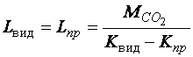, (4,4)
де Kвид – гранично допустима концентрація СО2 в повітрі, що видаляється, л/м3; Kпр –концентрація СО2 в припливному повітрі, л/м3.

Норми допустимих концентрацій СО2 в повітрі, л/м3.
У місцях постійного перебування людей (житлові кімнати, номери готелів) | 1
У місцях періодичного перебування людей (адміністративні, громадські будинки) | 1,25
Те ж, короткочасного перебування (до 2 год) | 2
У зовнішньому повітрі:  великі міста  малі міста  сільська місцевість, приміська зона | 0,5  0,4  0,33

Якщо кількість людей, які одночасно перебувають у приміщенні громадського або адміністративного будинку, відома, повітрообмін у таких приміщеннях для видалення СО2 можна визначити за даними
Повітрообмін на 1 люд. за СО2, м3/год
Приміщення | Великі міста | Малі міста | Сільська місцевість
Житлові кімнати, готелі (постійне перебування) | 46,0 | 38,3 | 34,4
Адміністративні та громадські будинки (тимчасове перебування) | 30,6 | 27,0 | 25,0
Приміщення клубів, театрів та ін. (короткочасне перебування) | 15,4 | 14,4 | 13,8

У громадських будинках повітрообмін, розрахований на розбавлення шкідливих газів (двоокису вуглецю) до ГДК, частіше всього менший, ніж розрахований на асиміляцію надлишкової теплоти та на видалення вологи. Тому при проектуванні вентиляції приміщень громадських будинків формула (4.4) застосовується тільки для визначення необхідної кількості чистого (зовнішнього) повітря в системах з рециркуляцією.
Повітрообмін за санітарно-гігієнічними нормами:
,
де lс.н. – санітарна норма припливного повітря на одну людину, м3/год.

17, розрахунок повітрообміну приміщень за надлишковими вологовиділеннями

У повітря виробничих приміщень може надходити волога внаслідок виробничих процесів від технологічного обладнання та від працюючих людей (випаровування поту, видихання повітря). За гігієнічними нормами вологість не повинна перевищувати 75% в холодний період року, а в теплий – залежно від температури повітря (див. табл. 7).
Під час виділення у приміщенні надлишкової вологи кількість припливного повітря визначають за формулою:
, де (3)
L – об’єм повітря, необхідний для зниження відносної вологості до вимог ГОСТ 12.1.005-88 та ДСН 3.3.6.042-99, м³/год;
∑m – сумарна кількість надлишкової вологи в приміщенні, г/год, причому:
∑m = n ∙ W,
n – кількість працюючих; W – кількість вологи, яку виділяє організм людини протягом години, г/год (див. табл.);
ρ – густина повітря при температурі приміщення, кг/м³ (див. табл.);
d_{вн}, d_{зовн} – вміст вологи відповідно у внутрішньому та зовнішньому повітрі при заданій температурі (абсолютна вологість), у грамах на 1 кг сухого повітря г/кг, причому:
,
, де

ϕ_{вн} і ϕ_{зовн} – відносна вологість відповідно внутрішнього та зовнішнього повітря, %;
р_{нас} (або d_{макс}) – максимальний вміст вологи у повітрі при заданій температурі, г/кг (див. табл.)

18 Здійснюється за рахунок різниці температур повітря у приміщенні та зовнішнього повітря (тепловий напір) або дії вітру (вітровий напір).
Природна вентиляція може бути організованою та неорганізованою.
Неорганізована природна вентиляція (провітрювання) здійснюється за рахунок витиснення зовнішнім холодним повітрям через вікна, щілини та двері внутрішнього теплого повітря. При неорганізованій природній вентиляції невідомі обсяги ввідного та вивідного повітря з приміщення, і повітрообмін залежить від випадкових факторів (напрямку та сили вітру, температури зовнішнього та внутрішнього повітря).
Організовану природну вентиляцію, при якій подачу та віддалення повітря регулюють точно, згідно із зовнішніми метеорологічними умовами та у заздалегідь заданих об'ємах, називаютьаерацією (aeration).
Аерація здійснюється через спеціально передбачені отвори у зовнішніх стінах з використанням природних вимушених рухів повітря, гравітаційних сил та вітру. Вітрозахисні щити з прорізами створюють ліхтарі, що обдуваються, які працюють на витяжку при різних направленнях вітру.
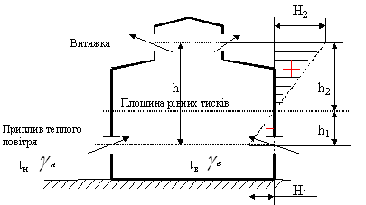
Схеми розподілу тисків у будинку

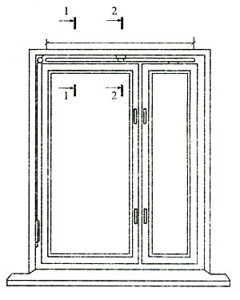
19 Схема припливно-витяжної вентиляції
Клапани, що вбудовуються в систему віконних профілів, монтується в проріз віконного блоку між стулкою і рамою. В залежності від конструкції віконного профілю можуть використовуватися різні пристрої.
Найбільш простий варіант подібного припливного пристрою являє собою горизонтальну щілину шириною 15 мм у верхній частині віконної коробки з клапаном на нижньому підвісі (малюнок). При цьому потік зовнішнього повітря за допомогою клапана і під дією конвективного потоку від опалювального приладу під вікном відхиляється на стелю приміщення, опускаючись в житлову зону, як правило, на деякій відстані від вікна, з параметрами, близькими до параметрів внутрішнього повітря. Довжина припливного пристрою повинна бути на 200 мм менше довжини віконного блоку (по 100 мм з кожної сторони). Посередині в щілини (при її довжині більше 1000 мм) виконується проставка шириною 40 мм.

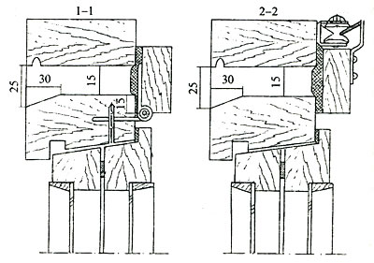
Схема припливного пристрою з зразковими розмірами
Клапан має ущільнювальну прокладку товщиною 10 мм з пінополіуретану або пенорезіни і перекриває щілину на 15 мм з кожного боку. Крім того, він оснащується нескладним запірно-регулюючим пристроєм з дистанційним керуванням, що забезпечує плавне регулювання його положення і замикання

20.Конструкційні засоби використання енергії вітру для природнього вентилювання приміщення(помешкання)
Вентиляція полягає в усуненні з приміщення спожитого повітря і притоку на його заміну свіжого. Для того, щоб такий обмін міг проходити, потрібні рушійні сили. У природній вентиляції (званій гравітаційною) ці сили виникають від різниці густин, отже ваги, повітря холодного (свіжого, що надходить ззовні) та теплого (всередині приміщень), а також, за рахунок де-якої різниці атмосферного тиску на різній висоті вікна і верхньої точки вертикального вентиляційного каналу будівлі. Холодне зовнішнє повітря витісняє з приміщення відпрацьоване, нагріте повітря через вентиляційні канали. Чим більшою є різниця температур, тим ефективніша вентиляція. Влітку ефективність такої вентиляції знижується. Додатковим чинником, який може значно посилити або послабити природну вентиляцію, є вітер.
Природна вентиляція приміщень зумовлена різницею температур зовнішнього і внутрішнього повітря. Для посилення природної вентиляції проводять провітрювання приміщень через вікна, кватирки, фрамуги. Особливої уваги в цьому плані заслуговують, переважно в холодну пору року, фрамуги, їх влаштовують у верхній частині вікна і відкривають всередину під кутом 30-45°. Зовнішнє холодне повітря йде спочатку вгору до стелі, потім, змішуючись з повітрям приміщення і нагріваючись, опускається вниз. Кватирки в житлових приміщеннях роблять розміром не менше 0,3 м2.
Найкращий ефект природної вентиляції досягається при наскрізному провітрюванні, коли вікна розкриті на протилежних сторонах будинку. При цьому кратність повітрообміну може досягати 25-100 разів на годину. На інтенсивність вентиляції також впливає різниця температур зовні і всередині приміщення, сила і напрямок вітру. Вітровий тиск з однієї сторони "заганяє" з допомогою інфільтрації повітря через пори і нещільності будівельного матеріалу і будівельних конструкцій, а з протилежної (підвітряної) "відсмоктує" його із приміщення.
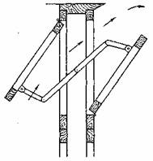
Рис. Фрамуга
До засобів, які посилюють природну вентиляцію, відносять внут-рішньостінні вентиляційні канали. У житлових квартирах їх доречно влаштовувати у всіх приміщеннях, особливо на кухні, у ванній, туалеті. Істотним недоліком природної вентиляції є її нерівномірність, тому радикально покращити повітрообмін можна штучною вентиляцією. Особливо це стосується кухні або приміщення, де тривалий час знаходиться велика кількість людей.
Організована природна вентиляція, при якій подачу та віддалення повітря регулюють точно, згідно з зовнішніми метеорологічними умовами та у зазда-легідь заданих об'ємах, називають аерацією.
Аерація здійснюється через спеціально передбачені отвори у зовнішніх ого-рожах з використанням природних спонукаючих рухів повітря, гравітаційних сил та вітру. Вітрозахисні щити з прорізами створюють незадуваємі ліхтарі, які працюють на витяжку при різних направленнях вітру.
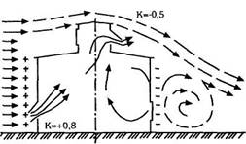
Рис. 2.2. Розподіл тиску в будівлі при дії вітру

21.Матеріал повітропроводів і вент.каналів;види їх поперечного перерізу
Повітропроводи використовуються у системах опалення, вентиляції та кондиціювання повітря для транспортування повітря з метою його обробки, видалення, або подачі до приміщень.
Матеріал, розміри та форма повітропроводів залежать від призначення і схеми вентиляційних систем, а також від властивостей і параметрів повітря, яке рухається по повітропроводах. Залежно від матеріалів, із яких виготовляються повітропроводи, вони діляться на металеві, металопластикові і неметалеві. Крім цього, повітропроводи можуть бути гнучкі, напівгнучкі і такі, що виконують роль шумоглушника.
Металеві повітропроводи виготовляють із листової оцинкованої або неіржавіючої сталі. В поперечному перерізі вони бувають круглі і прямокутні. Із всіх конструкцій круглих повітропроводів найбільш І розповсюджені прямошовні із сталевого листа. Виконують повітропроводи круглого перерізу також із стрічки - спірально -навивні.
Металопластикові повітропроводи виготовляють із листових панелей, які мають наступну конструкцію: між двома зовнішніми стінками з термообробленого гофрованого алюмінію товщиною 80мкм наповнено шар жорсткого спіненого пластика товщиною 20мм. Листові панелі мають розміри 4000x1200x21мм, питому масу панелі 1,4 кг/м², максимальну температуру повітря, яке може транспортуватися по повітропроводу, 110°С, коефіцієнт теплопередачі 0,888 Втм²/ °С. Перевагами металопластикових повітропроводів є їх легкість та висока міцність.
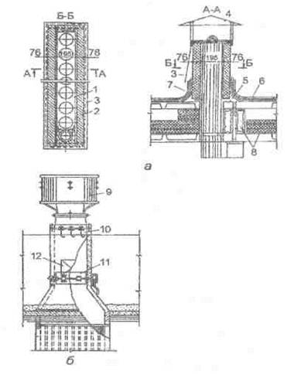
Рис. 16. Конструкції витяжних вентиляційних шахт:
а - з окремими каналами; б - з об'єднаними каналами; 1 - залізобетонно вентиляційна блок-панель; 2 - утеплювач каркаса з цементно-фібролітових плит; 3 ~ обшивка із оцинкованої покрівельної сталі; 4 - металевий зоні типу Т; 5- цементний або асфальтовий бортик; 6-гідроізоляційний килим з руберойду; 7 - поверхнева закріпна гравійно-бітумна засипка; 8 - панель; 9 дефлектор типу ЦАП; 10 - анкерні болти для кріплення дефлектора; 11 -регулюючий дросель-клапан; 12 - оглядовий люк
Повітропроводи із склотканини виконуються на металевому каркасі і використовуються для приєднання вентилятора до жорсткого повітропроводу, а також місцевих відсмоктувачів і повітророзподільників до магістралі при умові дотримання санітарно -гігієнічних вимог і чистоти припливного повітря. Головна перевага- їх гнучкість під будь-яким кутом і в будь-якій площині. Гнучкі та напівгнучкі повітропроводи набули широкого використання в тих випадках, коли неможливо прокладати жорсткі повітропроводи із тих чи інших причин.
В житлових, громадських, адміністративно-побутових та комунальних будівлях як повітропроводи застосовують канали у вигляді вертикальних отворів у капітальних внутрішніх цегляних стінах. Розміри каналів-повітропроводів кратні розміру цегли, тобто 140x140 мм, 140x270 мм, 270x270 mm, і також залежать від товщини стіни. Відстань між стінками каналів повинна бути не меншою 140 мм.
Витяжні шахти систем вентиляції з природним спонуканням житлових будівель проектуються з об'єднаними або окремими каналами. На рисунку 16, а зображено витяжну вентиляційну шахту з окремими каналами, які виконуються з бетонних блоків з утеплювачем фібролітом.
Неметалеві повітропроводи виготовляють із синтетичних матеріалів (поліетилен, склопластик, вініпласт, склотканина тощо).
Повітропроводи із поліетиленової плівки виготовляють шляхом зварювання. Використовують тільки в системах припливної вентиляції з механічним спонуканням. В робочому стані повітропроводи набирають форму циліндра з круглим поперечним перерізом Перевагами таких повітропроводів є: простота виготовлення; малий коефіцієнт шорсткості; легкість. Невелика механічна міцність, швидки "старіння", обмеження температури повітря, яке транспортуєте :я повітропроводами, є основними недоліками поліетиленових повітропроводів.
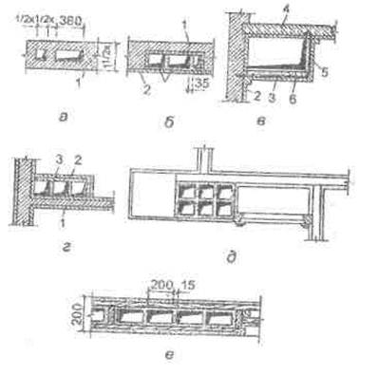
Рис. 4. Конструкції вентиляційних каналів і повітропроводів:
а - в цегляних внутрішніх стінах; 6- в борозні внутрішньої стіни при закриванні плитами; в - підвісний повітропровід під стелею; г - приставні вертикальні канали; д - розташування каналів у внутрішніх стінах із вмонтованими шафами; є - канали з сухої штукатурки в перегородках; 1 - цегляні стіни; 2 -штукатурка; 3 - гіпсошлакові плити; 4 - перекриття; 5 - сталева підвіска; 6 -кріплення розмірами 50x50x4 мм
Для будівель поверховістю до п'яти вентиляційні блоки виготовляють з індивідуальними каналами для кожного поверху (рис. 5, а), а для будівель поверховістю більше п'яти вентиляційні блоки виготовляють із перепускним каналом через один або більше поверхів (рис. 5, б). Дана конструкція дає можливість скоротити площу, яка зайнята каналом. Крім цього, такий блок має канал (рис. 5, в), до якого можуть приєднуватися вертикальні канали з поверхів.Використання каналів (рис. 5) дає можливість забезпечити пожежну безпеку вентиляційних систем, звукоізоляцію та виконання санітарно-гігієнічних вимог.

22.Швидкість руху повітря в трубопроводах(каналах) природних і механічних СВ;визначення повітрообміну приміщення за величиною нормативної кратності.
Повітрообмін в системах природної вентиляції відбувається:
- внаслідок різниці температур зовнішнього (атмосферного) повітря і повітря в приміщенні, так званої аерації;
- внаслідок різниці тисків повітряного стовпа між нижнім рівнем (приміщенням, що обслуговується) і верхнім рівнем - витяжним пристроєм (дефлектором), встановленим на покрівлі будинку;
- в результаті впливу так званого вітрового тиску.
Системи природної вентиляції прості та не вимагають складного дорогого устаткування і витрат електричної енергії. Однак, залежність ефективності цих систем від перемінних чинників (температури повітря, напрямку і швидкості вітру), а також невеликий тиск не дозволяють вирішувати різні складні завдання вентиляції.
У механічних системах вентиляції використовуються устаткування і прилади (вентилятори, електродвигуни, повітронагрівачі, автоматика та інше), що дозволяє переміщати повітря на значні відстані. Витрати електроенергії на їх роботу достатньо великі. Такі системи можуть подавати і видаляти повітря з локальних зон приміщення в необхідній кількості, незалежно від умов навколишнього повітряного середовища. За потребою повітря піддають різного виду обробкам (очищення, нагрівання, зволоження і так далі), що практично неможливо в системах із природним спонуканням.
Слід зазначити, що в практиці часто використовується так звана змішана вентиляція.
У кожному конкретному проекті визначається, який тип вентиляції є найкращим з точки зору санітарно-гігієнічних норм, а також економічно і технічно більш раціональний.

Розрахунок обміну повітря за значенням показника ведуть таким чином. Спочатку визначають, скільки шкідливої речовини надходить у повітря приміщення та фактичну її концентрацію, що утворюється у приміщенні протягом однієї години дл, мг/(м3год):

де G- фактичне надходження шкідливої речовини у повітря приміщення за годину, мг/год;

V— вільний об’єм приміщення, м .

Потім визначають значення К, 1/год, за яким шкідлива речовина буде розбавлена до допустимо)’ концентрації:

Де gгдк-Т№ шкідливої речовини у повітрі робочої зони, мг/м3.

Необхідну кількість повітря, м3/год, для видалення надлишків шкідливої речовини визначають за формулою:
Повітрообмін в приміщеннях житлових будівель з урахуванням нормованої площі на одну людину приймається 3 м3/год на 1 м2 житлової площі.

23.Особливості визначення площі поперечного перерізу і розмірів вентиляційних каналів
Площу необхідного перерізу F, м2, повітропроводів (каналів, коробів, шахт і вентиляційних решіток) визначають за формулою:
F = L / 3600 , (40)
де L - кількість вентиляційного повітря, м3/год; - рекомендована швидкість повітря, м/с.
Площа перерізу витяжного каналу не повинна бути менш 0,016 м2, а мінімальний розмір (сторона) каналу в перетині – 10 см. На практиці розмір вентиляційних каналів не розраховується, а приймається зазвичай рівним 14×14 або 14 х 21 см.
Мінімально допустимий розмір вентиляційних каналів у цегляних стінах Уг х Уг цеглини (140x140 мм). Відстань між суміжними каналами та між каналами і поверхнею стін повинна бути не менше У цеглини (140 mm). Мінімальний розмір приставних повітропроводів із блоків або плит становить 100x150 мм. У приміщеннях із нормальною вологістю приставні канали виконуються з гіпсошлакових або гіпсоволокнистих плит, а при підвищеній волозі - із шлакобетонних або бетонних плит товщиною 35-40 мм. У сучасних великопанельних будівлях вентиляційні канали виготовляють у вигляді спеціальних блоків або панелей із бетону, залізобетону тощо. Форма перерізу каналів є кругла, якнайбільш раціональна.
24. Конструкційні вимоги щодо розміщення вбудованих в цегляну стіну вентиляційних і димових каналів зі схемними прикладами.
Залежно від температури димових газів (t_{r}) конструкція димових каналів повинна мати різний термічний опір теплопередачі .
Мінімально допустиму розрахункову висоту димової труби приймають за таких умов: труба повинна бути вищою конька покрівель будинків, які розташовані в радіусі 25 м від будинку котельні, не менше, ніж на 5 м, і при наявності будинку висотою більше ніж 15 м в радіусі 200 м – не нижче ніж 30 м; висота труби повинна забезпечувати умови розсіювання шкідливих викидів димових газів.
Розрізняють такі конструкції димових каналів: муровані із звичайної або вогнетривкої кладки; двошарові з внутрішньою керамічною трубою; багатошарові з корозійностійкої сталі або кераміки для котлів конденсаційного типу, повітряно-газового типу, яким одночасно подається повітря для спалювання палива і відводяться димові гази.
Димові труби котелень залежно від матеріалу виготовлення повинні мати висоту: цегляні – 30-70м, металеві – 30-40м, з/б – 80-200м. Для котельні передбачають тільки одну димову трубу.
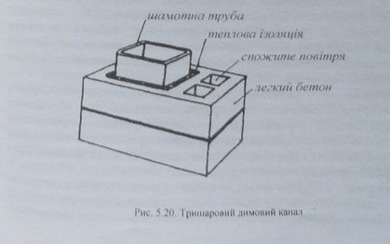
25.Конструкційне вирішення приставних і підшивних вентиляційних каналів,приклади їх застосування в будівлях

Вихідні канали природної вентиляції влаштовують у внутрішніх стінах (капітальних несучих) або можуть бути приставними за відсутності внутрішніх капітальних стін. Всередині зовнішніх стін канали влаштовувати забороняється із-за можливої конденсації водяної пари, що призводить при замерзанні та розмерзанні конденсату до руйнування стін. При улаштуванні приставного каналу до зовнішньої стіни обов'язково між ним та стіною передбачається зазор не менше 5 см. Конструкції вентиляційних каналів зображено на рисунку 4.
Мінімально допустимий розмір вентиляційних каналів у цегляних стінах Уг х Уг цеглини (140x140 мм). Відстань між суміжними каналами та між каналами і поверхнею стін повинна бути не менше У цеглини (140 mm). Мінімальний розмір приставних повітропроводів із блоків або плит становить 100x150 мм. У приміщеннях із нормальною вологістю приставні канали виконуються з гіпсошлакових або гіпсоволокнистих плит, а при підвищеній волозі - із шлакобетонних або бетонних плит товщиною 35-40 мм. У сучасних великопанельних будівлях вентиляційні канали виготовляють у вигляді спеціальних блоків або панелей із бетону, залізобетону тощо. Форма перерізу каналів є кругла, якнайбільш раціональна. Конструкцію вентиляційних блоків зображено на рисунку 5.
Рис. 4. Конструкції вентиляційних каналів і повітропроводів:
в - в цегляних внутрішніх стінах; 6- в борозні внутрішньої стіни при закриванні плитами; в - підвісний повітропровід під стелею; г - приставні вертикальні канали; д - розташування каналів у внутрішніх стінах із вмонтованими шафами; є - канали з сухої штукатурки в перегородках; 1 - цегляні стіни; 2 -штукатурка; 3 - гіпсошлакові плити; 4 - перекриття; 5 - сталева підвіска; 6 -кріплення розмірами 50x50x4 мм
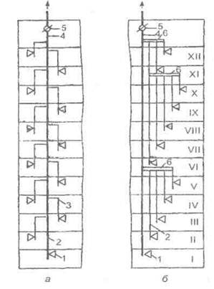
Рис. 6. Розташування каналів природної вентиляції багатоповерхових житлових і громадських будівель (схема) :
а - система з вертикальним колектором; б - система з горизонтальним колектором; 1 - отвір для видалення повітря; 2 - вертикальний колектор; З - відгалуження від колектора; 4 - витяжна вентиляційна шахта; 5 -регулюючий клапан; 6 - горизонтальний колектор

26. Схема природного вентилювання окремих приміщень і помешкання загалом.
Схема загальнообмінної природної вентиляції одноповерхової будівлі за допомогою аераційного ліхтаря.
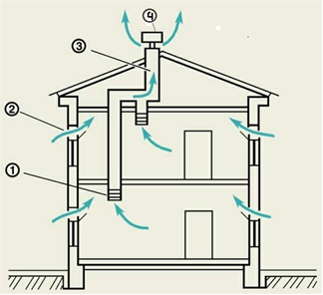

В

27. Конструкційні засоби використання енергії вітру для природного вентилювання приміщення (помешкання).
Вентиляція полягає в усуненні з приміщення спожитого повітря і притоку на його заміну свіжого. Для того, щоб такий обмін міг проходити, потрібні рушійні сили. У природній вентиляції (званій гравітаційною) ці сили виникають від різниці густин, отже ваги, повітря холодного (свіжого, що надходить ззовні) та теплого (всередині приміщень), а також, за рахунок де-якої різниці атмосферного тиску на різній висоті вікна і верхньої точки вертикального вентиляційного каналу будівлі. Холодне зовнішнє повітря витісняє з приміщення відпрацьоване, нагріте повітря через вентиляційні канали. Чим більшою є різниця температур, тим ефективніша вентиляція. Влітку ефективність такої вентиляції знижується. Додатковим чинником, який може значно посилити або послабити природну вентиляцію, є вітер.
Природна вентиляція приміщень зумовлена різницею температур зовнішнього і внутрішнього повітря. Для посилення природної вентиляції проводять провітрювання приміщень через вікна, кватирки, фрамуги. Особливої уваги в цьому плані заслуговують, переважно в холодну пору року, фрамуги, їх влаштовують у верхній частині вікна і відкривають всередину під кутом 30-45°. Зовнішнє холодне повітря йде спочатку вгору до стелі, потім, змішуючись з повітрям приміщення і нагріваючись, опускається вниз. Кватирки в житлових приміщеннях роблять розміром не менше 0,3 м2.
Найкращий ефект природної вентиляції досягається при наскрізному провітрюванні, коли вікна розкриті на протилежних сторонах будинку. При цьому кратність повітрообміну може досягати 25-100 разів на годину. На інтенсивність вентиляції також впливає різниця температур зовні і всередині приміщення, сила і напрямок вітру. Вітровий тиск з однієї сторони "заганяє" з допомогою інфільтрації повітря через пори і нещільності будівельного матеріалу і будівельних конструкцій, а з протилежної (підвітряної) "відсмоктує" його із приміщення.
Рис. Фрамуга
До засобів, які посилюють природну вентиляцію, відносять внут-рішньостінні вентиляційні канали. У житлових квартирах їх доречно влаштовувати у всіх приміщеннях, особливо на кухні, у ванній, туалеті. Істотним недоліком природної вентиляції є її нерівномірність, тому радикально покращити повітрообмін можна штучною вентиляцією. Особливо це стосується кухні або приміщення, де тривалий час знаходиться велика кількість людей.
Організована природна вентиляція, при якій подачу та віддалення повітря регулюють точно, згідно з зовнішніми метеорологічними умовами та у зазда-легідь заданих об'ємах, називають аерацією.
Аерація здійснюється через спеціально передбачені отвори у зовнішніх ого-рожах з використанням природних спонукаючих рухів повітря, гравітаційних сил та вітру. Вітрозахисні щити з прорізами створюють незадуваємі ліхтарі, які працюють на витяжку при різних направленнях вітру.
Рис. 2.2. Розподіл тиску в будівлі при дії вітру

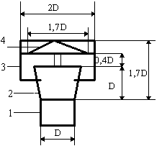
28 При влаштовуванні природної вентиляції у багатоповерхових будинках прокладають витяжні канали у товщі стін або спеціальні витяжні шахти. З метою використання енергії вітру для збільшення природної (гравітаційної) тяги над витяжними каналами або шахтами установлюють спеціальні насадки, що називаються дефлекторами (deflektors)
Рисунок 2.3 - Дефлектор типу ЦАГІ:
1 - витяжна труба; 2 - дифузор; 3 - зовнішній циліндричний кожух; 4 - зонт дефлектора
Труба (шахта) 1 для полегшення виходу повітря закінчується дифузором 2, до якого зверху залізними смугами прикріплена кришка (зонт) та з боків - циліндричний кожух 3, який перешкоджає попаданню у повітряний канал атмосферних опадів. При обтіканні циліндричного ковпака вітром на 5/7 його кола створюється знижений тиск (розрідження), внаслідок чого у повітряному каналі збільшується тяга.
Основний параметр дефлектора - його діаметр. Діаметр патрубка дефлектора орієнтовно визначається за формулою
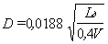
де L- продуктивність дефлектора, м³/год;
V - швидкість руху вітру, м/с.
Дефлектори слід установлювати не нижче 1 м над конусом даху так, щоб вони повністю знаходились у зоні дії вітру та не загороджувались стінами сусідніх будинків та ін. Інакше напір не тільки не буде використовуватись, але і зовнішнє повітря через дефлектор буде поступати всередину приміщення. Позитивні якості природної вентиляції - економічна вигідність. Негативні: залежність від погодних умов, зовнішнє повітря не завжди задовольняє необхідні вимоги.

